# **Описание архитектурного решения**

## **1. Информационная архитектура**

## **2. Описание компонентов**

**Описание слоя управления:**

В Docker поднят контейнер с Airflow. Airflow оркестрирует ЕТL-поток на базе

python-скриптов.

Вэб-интерфейс Airflow: http://localhost:8080/

User: airflow

К контейнеру примонтирована папка volumes/airflow/dags для хранения DAGов и

исполняемых скриптов.

Структура хранения кода DAGов и исполняемых скриптов:

* Код ДАГа хранится /opt/airflow/dags/update_schemas.ру

* Исполняемые скрипты:

/opt/airflow/include/SQL scripts/ODS clear.sql

/opt/airflow/include/SQL scripts/DDS filling.sql

/opt/airflow/include/SQL scripts/Datamart filling.sql

**Описание ЕТL потока:**

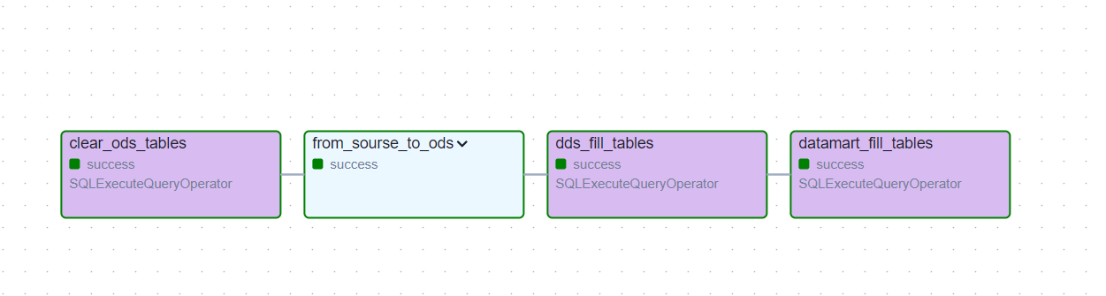

ЕТL-поток реализован ДАГом Airflow update_schemas, состоящим из 34 тасок:

* "clear_ods_tables" — запускает скрипт “ODS clear.sql”, который удаляет из слоя “ODS layer” устаревшие данные
* “from_sourse_to_ods” - группа тасок, состоящая из 31 таска вида from_sourse_to_ods”_{№ таблицы}, которые последовательно с помощью оператора GenericTransfer забирают данные из слоя «Source» и сохраняют в слой “ODS layer”
* “dds_fill_tables” - запускает скрипт “DDS filling.sql”, который производит необходимую очистку и подготовку данных и сохраняет их в слой «DDS layeг»
* “datamart_fill_tables” — запускает скрипт “Datamart filling.sql”, который с помощью забирает исходные данные из слоя «DDS layeг», производит необходимые вычисления и сохраняет результирующие данные в слой «Datamart layeг»

**Описание хранилища данных:**

Хранилище данных реализовано в PostgreSQL со следующей структурой:

| Слой | Схема | База данных | Параметры подключения к БД | Имя учетной записи |
| --- | --- | --- | --- | --- |
| Sourse layer | source_data | source | host: 10.82.0.4  port: 5432 | etl_user_2 |
| ODS layer | ods | etl_db_2 |
| DDS layer | dds |
| Datamart layer | datamart |

**Описание построения итоговой отчетности:**

Итоговая отчетность реализована с помощью веб-страницы с дашбордами Luxms BI, построенными на основе данных из слоя “Datamart layer”.

## **3. Описание используемых сущностей с данными**

| Слой | Сущность |
| --- | --- |
| Sourse layer | базы_данных |
| Sourse layer | базы_данных_и_уровень_знаний_сотру |
| Sourse layer | инструменты |
| Sourse layer | инструменты_и_уровень_знаний_сотр |
| Sourse layer | образование_пользователей |
| Sourse layer | опыт_сотрудника_в_отраслях |
| Sourse layer | опыт_сотрудника_в_предметных_обла |
| Sourse layer | отрасли |
| Sourse layer | платформы |
| Sourse layer | платформы_и_уровень_знаний_сотруд |
| Sourse layer | предметная_область |
| Sourse layer | резюмедар |
| Sourse layer | сертификаты_пользователей |
| Sourse layer | сотрудники_дар |
| Sourse layer | среды_разработки |
| Sourse layer | среды_разработки_и_уровень_знаний |
| Sourse layer | технологии |
| Sourse layer | технологии_и_уровень_знаний_сотру |
| Sourse layer | типы_систем |
| Sourse layer | типы_систем_и_уровень_знаний_сотр |
| Sourse layer | уровень_образования |
| Sourse layer | уровни_владения_ин |
| Sourse layer | уровни_знаний |
| Sourse layer | уровни_знаний_в_отрасли |
| Sourse layer | уровни_знаний_в_предметной_област |
| Sourse layer | фреймворки |
| Sourse layer | фреймворки_и_уровень_знаний_сотру |
| Sourse layer | языки |
| Sourse layer | языки_пользователей |
| Sourse layer | языки_программирования |
| Sourse layer | языки_программирования_и_уровень |

| DDS layer | certificates |
| --- | --- |
| DDS layer | databases |
| DDS layer | databases_emp_skill_level |
| DDS layer | education_level |
| DDS layer | education_of_emp |
| DDS layer | employees |
| DDS layer | foreign_languages |
| DDS layer | foreign_language_emp_skill_level |
| DDS layer | foreign_languages_level |
| DDS layer | frameworks |
| DDS layer | frameworks_emp_skill_level |
| DDS layer | ide |
| DDS layer | ide_emp_skill_level |
| DDS layer | industries |
| DDS layer | industries_emp_skill_level |
| DDS layer | instruments |
| DDS layer | instruments_emp_skill_level |
| DDS layer | platforms |
| DDS layer | platforms_emp_skill_level |
| DDS layer | progr_language |
| DDS layer | progr_language_emp_skill_level |
| DDS layer | skill_level |
| DDS layer | technologies |
| DDS layer | technologies_emp_skill_level |
| DDS layer | type_of_system |
| DDS layer | type_of_system_emp_skill_level |

| Datamart layer | dim_date |
| --- | --- |
| Datamart layer | dim_employee |
| Datamart layer | dim_skill_level |
| Datamart layer | dim_skill_types |
| Datamart layer | dim_skills |
| Datamart layer | fact_skills |